280049测试板应用说明

版本 V1.0



2025年7月

杭州保威智能科技有限公司

概述
本文档将重点阐述280049测试板的一些不足和注意事项

内外部基准使用
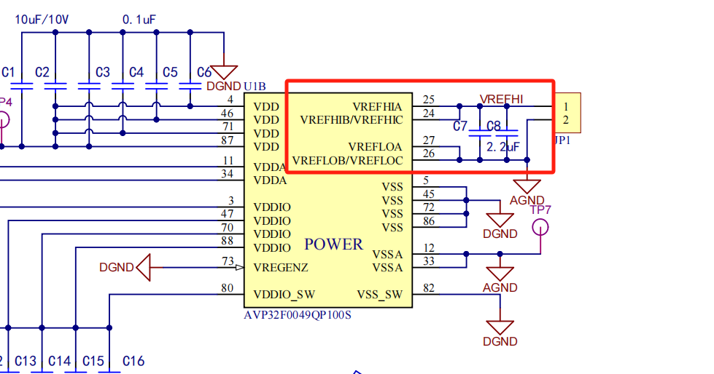

如果要使用内部基准，如上图所示需并两个2.2uF的电容（测试板目前是没有并电容的）

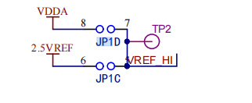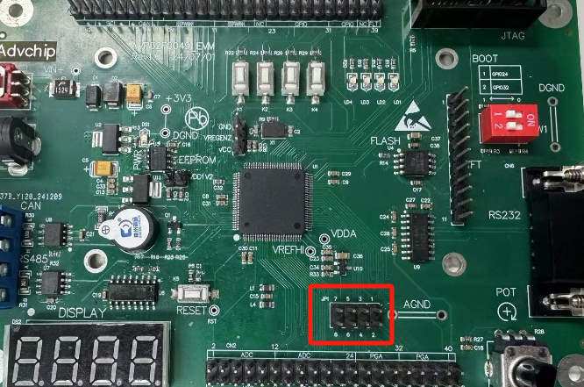
如果使用外部基准可在测试板上面短接对应的基准
- 测试板EEPROM芯片与DSP的IIC通信

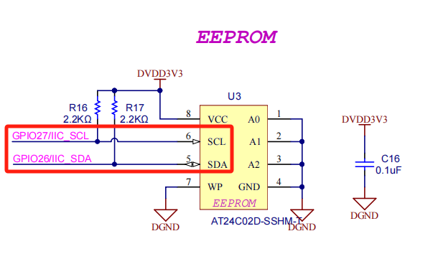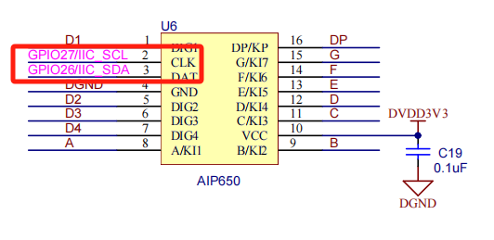
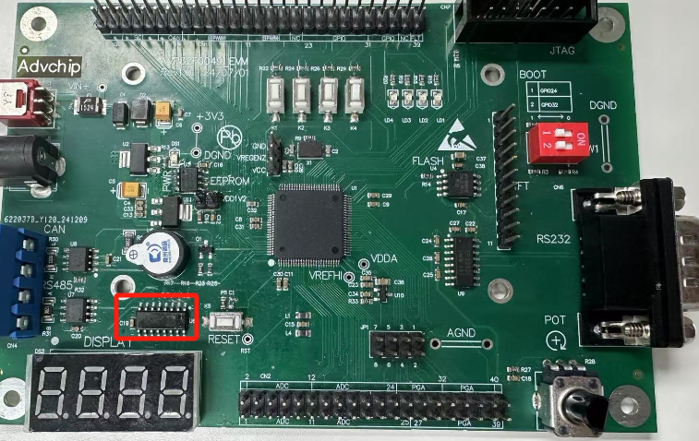
因为EEPROM芯片的IIC引脚和数码管驱动芯片的通信引脚是同一个，引脚被占用，如果要使用EEPROM芯片与DSP的IIC通信，需要将数码管驱动芯片的IIC引脚割线或者去掉数码管驱动芯片，但这样数码管将无法使用。

